إبتدائية : ................................ السنة الدراسية : 2018 /2019

تقويم الفصل الثاني في مادة التربية المدنية

مكتسب
في طريق الاكتساب
غير مكتسب

- ألون العلم الجزائري بالألوان المناسبة :
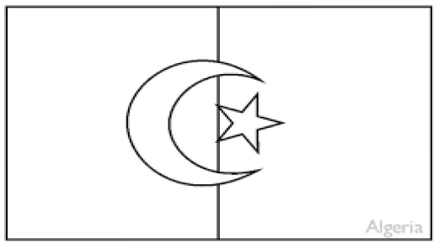

ألون بطاقة عيد الفطر باللون الوردي ، عيد الأضحى باللون البني ، المولد النبوي باللون الأصفر ، عيد الشجرة باللون الأخضر.
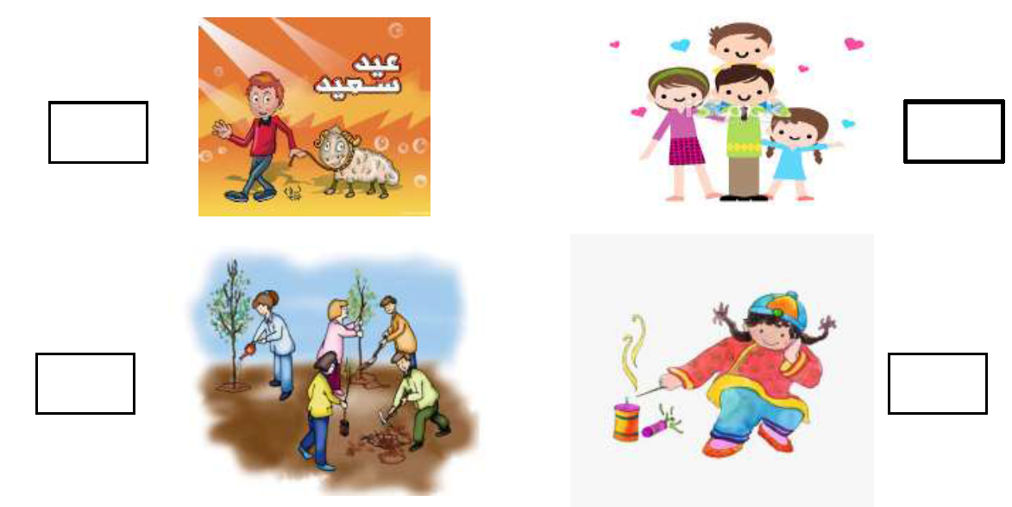

- أضع علامة عند السلوك الإيجابي ($√$) أو السلوك السلبي ($×$) :
